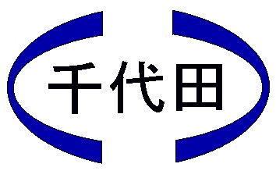
千代田鋳造株式会社
CHIYODA CASTING CO.,LTD.

会社案内

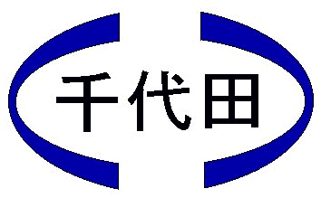
会社概要
- 事業所名 千代田鋳造株式会社
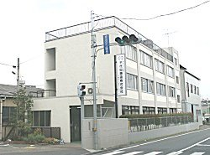
- 代表者名 代表取締役 畑 克憲
- 所在地（本社・工場）埼玉県入間郡三芳町竹間沢320
TEL 049-258-2811（代表）
FAX 049-258-0619
E-mail： info@chiyochu.co.jp
URL： http://www.chiyochu.jp/
- 敷地面積 ４７５７平方メートル
- 建物面積 ３０８７平方メートル
- 創 立 昭和２８年１０月
- 資本金 １０００万円 年商 １４億円
- 従業員 ４８名 生産量 ８０トン／月産
- 主要品目 トラックエンジン部品 ・ 消防ポンプ部品 ・ 船外機部品 ・ 汎用エンジン部品
電子部品用筐体 ・ サーボモーター部品 ・ 建設機械部品 等のアルミニウム鋳物
- 沿革
昭和２８年１０月 | 板橋区前野町にて会社創立
昭和３０年１０月 | 板橋区仲宿に移転
昭和４０年０８月 | 関連会社 日高ダイキャスト工業株式会社を設立
昭和４３年０７月 | 工場を現在の埼玉県入間郡三芳町に移転
平成０３年０９月 | ＦＢＭ造型ライン設置
平成０６年０９月 | フラン自硬性ライン設置
平成１０年０５月 | フラン自硬性第２ライン設置
平成１２年１２月 | 模型製作部門新設
平成１３年４月 | 注湯用バランサー設置
平成１５年９月 | 発光分析装置導入
平成１５年１０月 | 本社を埼玉県入間郡三芳町に移転
平成１６年４月 | 日高市旭ヶ丘に7016平方メートルの土地取得
平成１６年９月 | ３次元ＣＡＤ／ＣＡＭ導入
平成１６年１２月 | マシニングセンター設置
平成１７年２月 | ISO９００１：２０００年版 認証取得
平成１９年１０月 | 溶解燃料を天然ガスに変更
平成２０年１０月 | 経営革新計画承認される（生産システムの変更）
平成２１年５月 | 注湯用バランサー３台、造型用バランサー３台設置
平成２１年１２月 | ＩＳＯ９００１：２００８年版へ移行
平成２５年１２月 | 模型製作用ＮＣルーター（２６００×１３００）導入
平成２６年１月 | 日立鋳造シミュレーションシステム「ＡＤＳＴＥＦＡＮ」導入
平成２８年１１月 | 日高市旭ヶ丘に1938平方メートルの土地取得、倉庫建築
平成２９年１月 | ＩＳＯ９００１：２０１５年版へ移行
平成３１年３月 | ＩＳＯ９００１：２０１５年版 千日グループにて認証取得
令和 ２年７月 | フラン自硬性第３ライン増設
令和 ４年１０月 | バリンダー設備設置
千代田鋳造株式会社は顧客要求事項を満たしISO要求事項への適合、 品質マネジメントシステムの有効性の継続的改善に努力致します 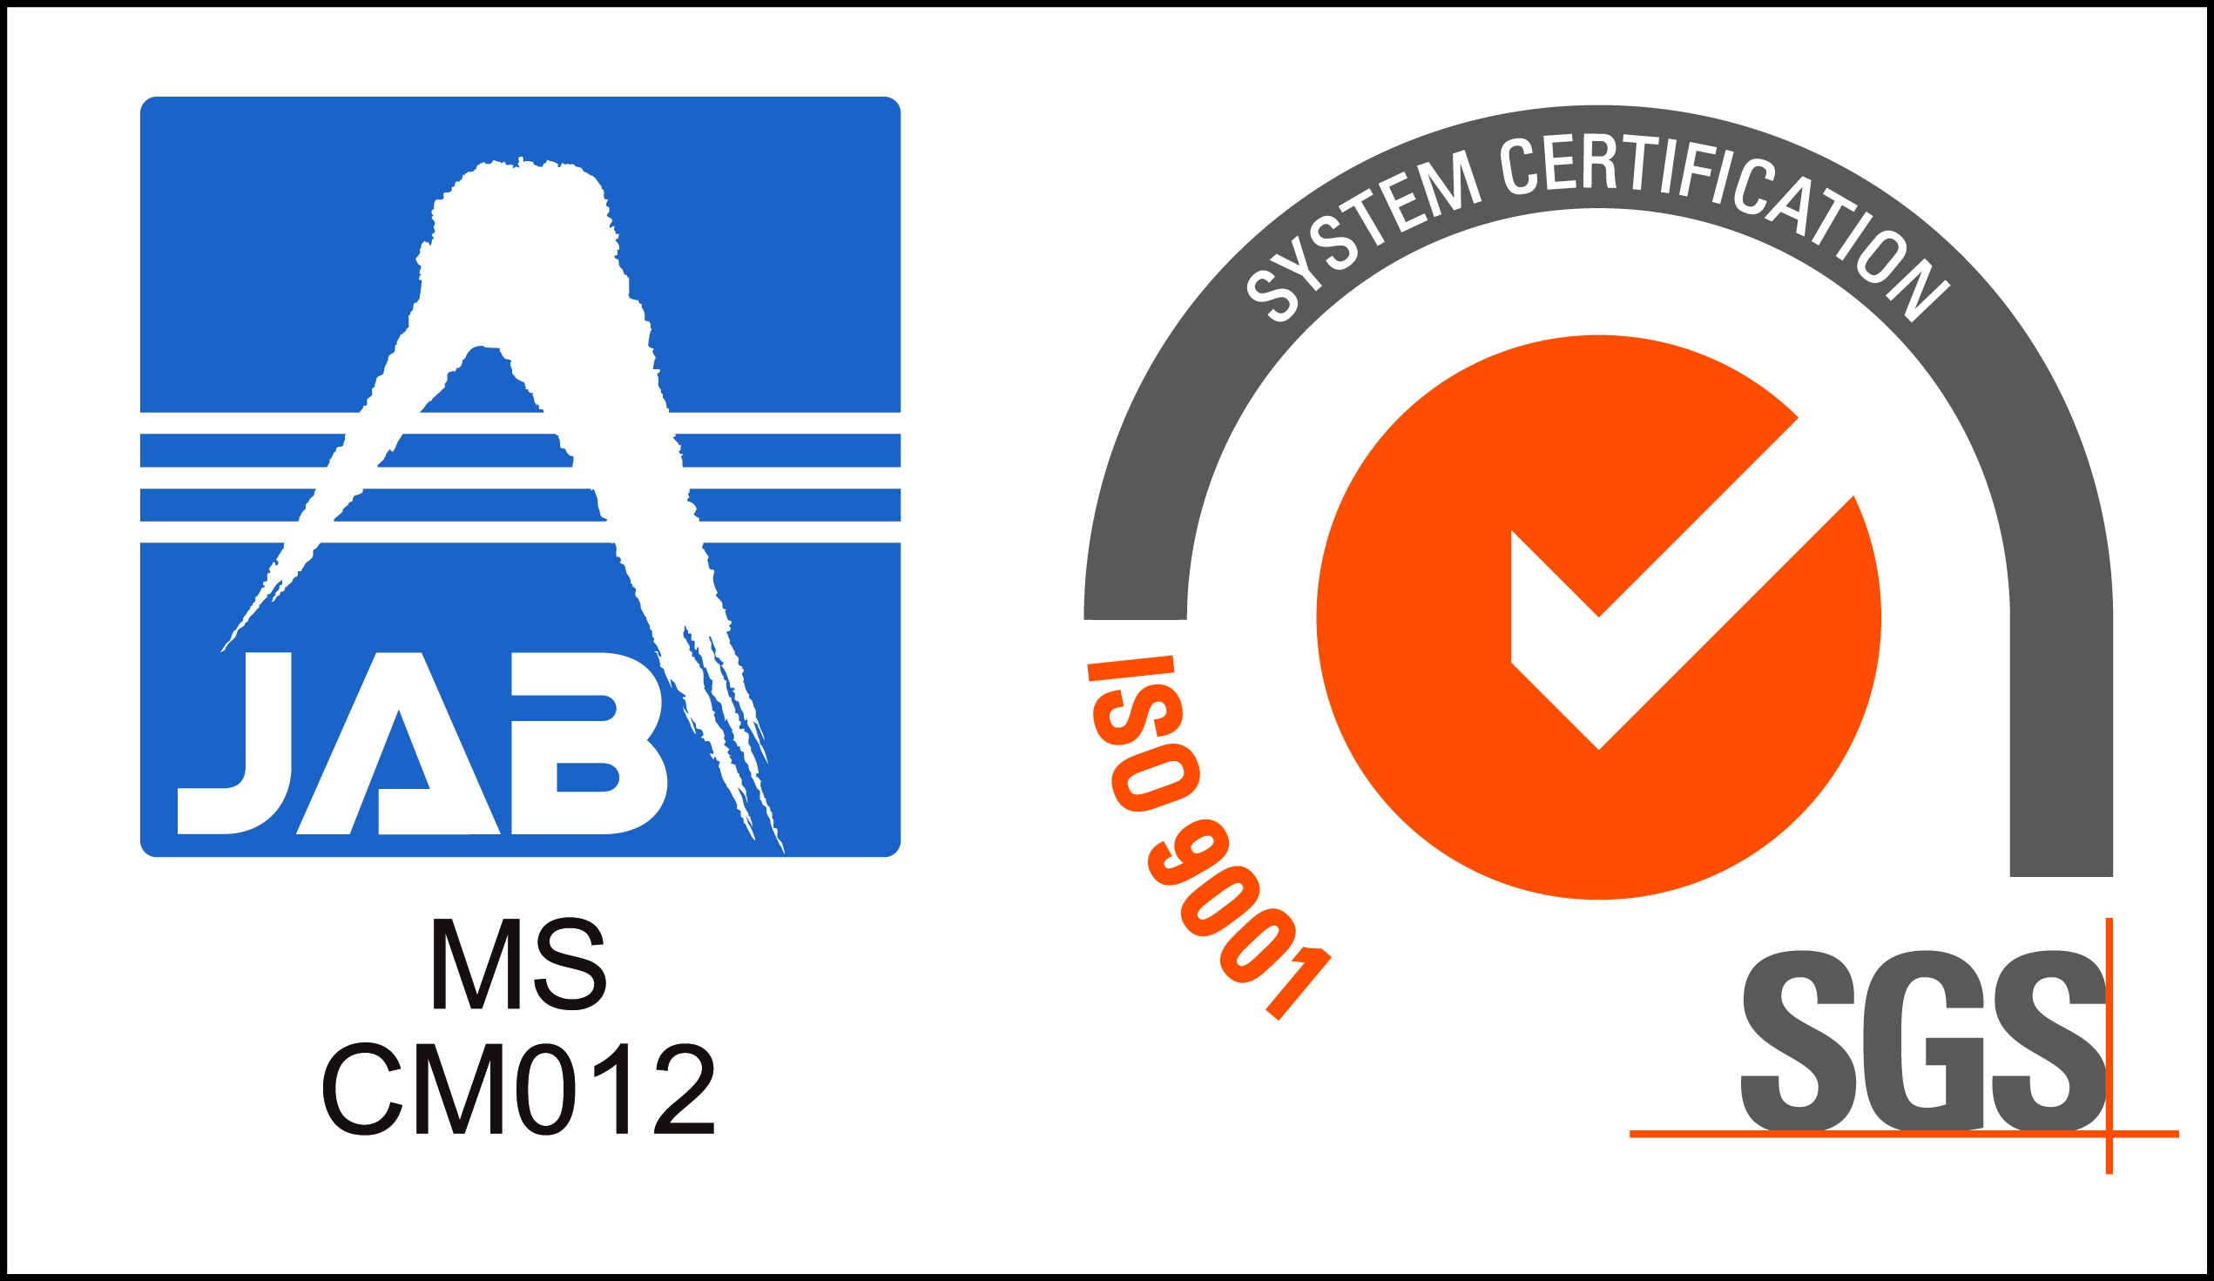
● 事業所名 日高ダイキャスト工業株式会社
関連会社（千日グループ）
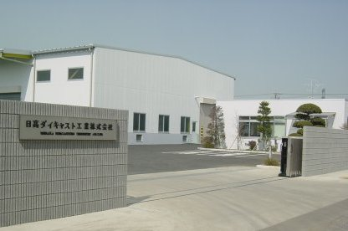

- 本社所在地 埼玉県入間郡三芳町３２０
ＴＥＬ 049-258-2811 ＦＡＸ 049-258-0619

- 工場所在地 埼玉県日高市旭ヶ丘712
ＴＥＬ 042-989-2411 ＦＡＸ 042-985-3299
E-mail： info@hidakadc.co.jp
URL： http://www.hidakadc.jp/

- 敷地面積 １５９０６㎡ 建物面積 ５４３８．４㎡
- 創 立 ダイキャスト鋳造部門として昭和４０年８月創立
- 資本金 １０００万円
● 年 商 ２０億円
● 従業員 ９０名
- 設 備

設備名 | メーカー名 | 台数
２５０Tonマルチインジェクションマシーン（横型） | 東芝機械 | １台
３５０Tonマルチインジェクションマシーン（横型） | 東芝機械 | ４台
３５０Tonマルチインジェクションマシーン（横型） | 東洋機械金属 | １台
３５０Tonコールドチャンバーマシーン（横型） | 東芝機械 | ５台
６５０Tonコールドチャンバーマシーン（横型） | 東芝機械 | １台
８００Ton コールドチャンバーマシーン（横型） | 東芝機械 | ２台
１１００Ton コールドチャンバーマシーン（横型） | ＵＢＥ | １台
ＣＮＣタッピングセンター | ブラザー | ２台
ロボドリル ＃３０ | ファナック | １３台
コンパクトマシニングセンター ＃３０ | ブラザー | １６台
ＮＣ旋盤 | タキザワ他 | １７台
複合旋盤 | タキザワ | １台
縦型マシニングセンター＃４０番 | ヤマザキマザック／OKK | １台／１台
横型マシニングセンター＃４０番 | ＯＫＫ | １台
ショットブラスト | 新東ブレーダー他 | ３台
全自動仕上げライン | ファナック | １台
放電加工機 | マキノ | １台
CAD／CAM | Master Cam | １台
鋳造シミュレーションシステム「ＡＤＳＴＥＦＡＮ」 | HITACHI | １台
３次元測定機／３次元測定機（非接触） | ミツトヨ／ニコン | １台／１台
発光分析装置 | 島津製作所 | １台
表面粗さ計測器 | 東京精密 | １台
X線TVシステム | 島津製作所 | １台
真円度計 | 東京精密 | １台
硬度計 | AKASHI | １台
熱風循環式熱処理炉 | 中日本炉工業 | １台

工場設備

鋳造設備

設備名 | 台数 | 枠サイズ | 能力
Ｆ1ジョルトスクイズマシーン | 6 | 370×280 ～ 400×350 | １０トン／月産
ＡＰＳ静圧造型機 | 1 | 870×700 | ３０トン／月産
フラン自硬性ライン | 3 | 2000×1500まで可 | ２５トン／月産
回転式黒鉛ルツボ炉 ＃1500 | 3 |  | ６００キロ／チャージ
定置式黒鉛ルツボ炉 ＃1500 | 4 |  | ６００キロ／チャージ
定置式黒鉛ルツボ炉 ＃1000 | 2 |  | ４００キロ／チャージ
定置式黒鉛ルツボ炉 ＃500 | 2 |  | ２２０キロ／チャージ
注湯用バランサー | 5 |  | ３０キロ／チャージ
造型用バランサー | 3 |  | ３０キロ
砂処理設備 | 2 |  | ５００キロ／チャージ
高周波発生装置 | 1 | 鋳込み金具加熱用

- ＡＰＳ静圧造型ライン
ＡＰＳ用樹脂型
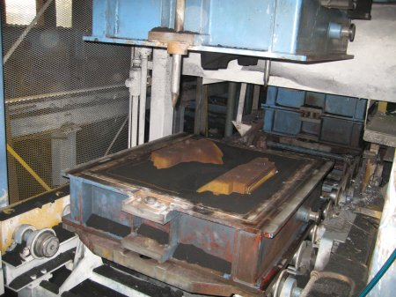
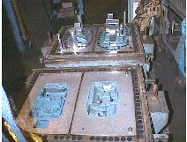

- フラン自硬性ライン ■ 注湯用バランサー
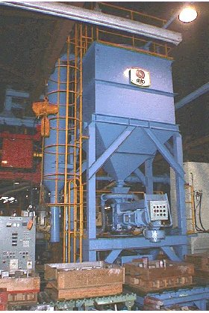

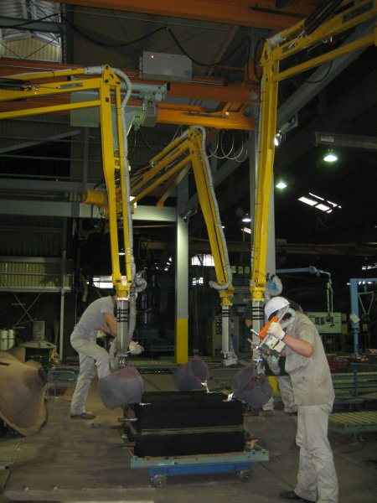
工場設備
仕上設備

設備名 | 台数 | 能力
クレーンショットブラスト | 1 | 最大 Φ1500×Ｈ1200
モーガル含浸装置 | 1
バリンダー設備 | 1
バンドソー | 4
ベーダーマシーン | 4
その他工具 | １式

■ クレーンショットブラスト ■ バリンダー設備

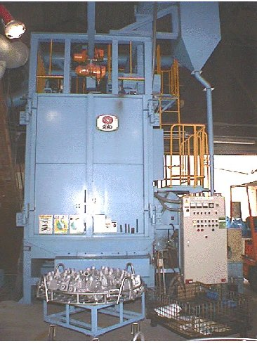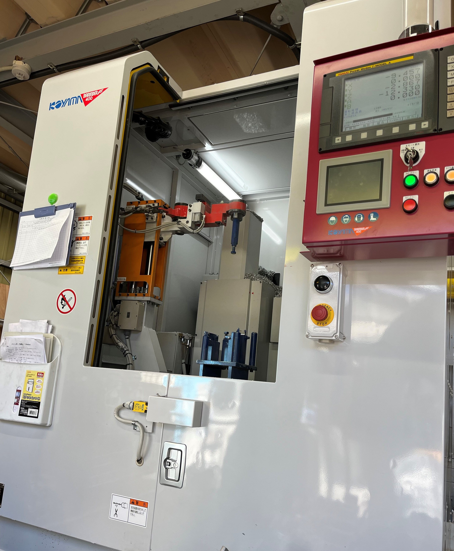
検査設備

設備名 | 台数 | 能力
発光分析装置 | 1
アムスラー引張試験機 | 1 | １０トン
ブリネル硬度計 | 1
ロックエル硬度計 | 1
実体顕微鏡 | 1 | ５倍 ～ ６３倍
金属顕微鏡 | 1 | ５０倍 ～ ４００倍
ティルティングテーブル | 1
ケガキ定盤 | 1 | 1800×1500
ピンホール試験機 | 2
圧検装置 | 1

■ 発光分析装置 ■ 金属顕微鏡／実体顕微鏡
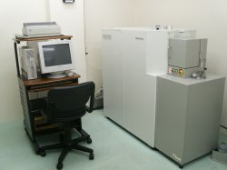
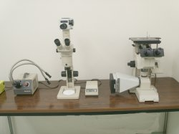

工場設備

模型製作設備

設備名 | 台数
３次元ＣＡＤ／ＣＡＭ （ＭａｓｔｅｒＣａｍ） | ２
３次元ＣＡＤ（Ｐｒｏ／Ｅ） | 1
３次元ＣＡＤ（ＶＩＳＩ） | 1
ＮＣルーター（シンクス） ２６００×１３００ | 1
日立鋳造シミュレーションシステム「ＡＤＳＴＥＦＡＮ」 | 1
木工旋盤 | 1
丸鋸盤 | 1
自動カンナ | 1
バーチカルフライス | 1
３次元自動倣い盤 | 1
木工工具一式 | 1

■ 木型／樹脂型の製作

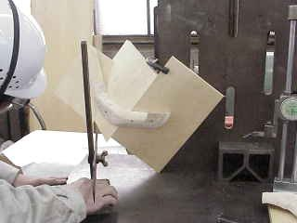
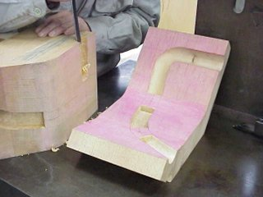

- ３次元ＣＡＤ／ＣＡＭ （ＭａｓｔｅｒＣａｍ） ■ ＮＣルーター（シンクス）

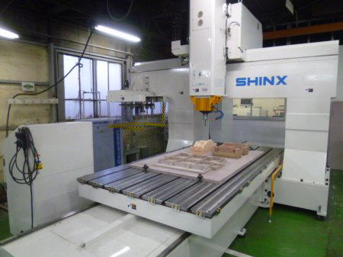
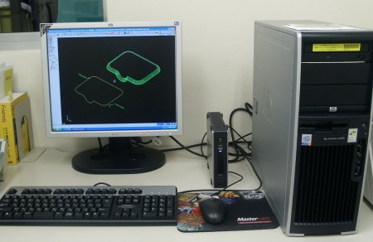
技 術

■ 現在扱っている材料
● アルミニウム合金の特性比較 表中の数字は １（優）→５（劣）の順に劣る
合金名 | 溶湯のガス吸収性 | 湯流れ性 | 溶湯の補給性 | 収縮傾向 | 高温割れ性 | 耐機密性 | 熱処理の有無 | 高温強さ | 切削性 | 耐食性 | 研磨性 | 溶接性 | 陽極処理性 | めっき性
AC2A | 3 | 2 | 2 | 2 | 2 | 2 | 有 | 2 | 3 | 3 | 3 | 2 | 4 | 2
AC2B | 3 | 2 | 2 | 2 | 2 | 2 | 有 | 3 | 3 | 3 | 4 | 2 | 4 | 2
AC4A | 2 | 1 | 2 | 1 | 2 | 2 | 有 | 2 | 3 | 2 | 3 | 2 | 4 | 2
AC4B | 2 | 1 | 2 | 1 | 2 | 2 | 有 | 2 | 3 | 4 | 3 | 2 | 4 | 2
AC4C | 2 | 1 | 1 | 1 | 1 | 1 | 有 | 3 | 4 | 2 | 3 | 1 | 3 | 2
AC4CH | 2 | 1 | 1 | 1 | 1 | 1 | 有 | 3 | 4 | 2 | 3 | 1 | 3 | 2
AC4D | 2 | 2 | 1 | 1 | 1 | 1 | 有 | 2 | 4 | 2 | 3 | 1 | 3 | 2
AC7A | 5 | 4 | 5 | 5 | 4 | 4 | 無 | 3 | 1 | 1 | 1 | 4 | 1 | 5
● 砂型試験片の機械的性質
合金名 | 質別 | 引張試験 |  | ブリネル硬さ  ＨＢＳ 10/500
合金名 | 質別 | 引張強さ  Ｎ／ｍｍ２ | 伸び  ％ | ブリネル硬さ  ＨＢＳ 10/500
AC2A | Ｆ | 150以上 | ― | 約70
AC2A | Ｔ6 | 230以上 | ― | 約90
AC2B | Ｆ | 130以上 | ― | 約60
AC2B | Ｔ6 | 190以上 | ― | 約80
AC4A | Ｆ | 130以上 | ― | 約45
AC4A | Ｔ6 | 220以上 | ― | 約80
AC4B | Ｆ | 140以上 | ― | 約80
AC4B | Ｔ6 | 210以上 | ― | 約100
AC4C | Ｆ | 140以上 | 2以上 | 約55
AC4C | Ｔ5 | 150以上 | ― | 約60
AC4C | Ｔ6 | 210以上 | 1以上 | 約75
AC4CH | Ｆ | 140以上 | 2以上 | 約50
AC4CH | Ｔ5 | 150以上 | 2以上 | 約60
AC4CH | Ｔ6 | 230以上 | 2以上 | 約75
AC4D | Ｆ | 130以上 | ― | 約60
AC4D | Ｔ5 | 170以上 | ― | 約65
AC4D | Ｔ6 | 220以上 | 1以上 | 約80
AC7A | Ｆ | 140以上 | 6以上 | 約50

技 術

■ 鋳込み技術

抜群の密着性

鋳込み金具を高周波発生装置により均一に加熱処理することで
ＡＬと金具の間隙の無い密着性に優れた製品ができます

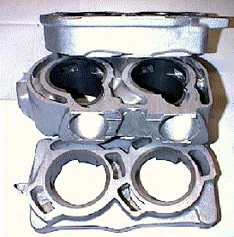
ライナーが鋳込まれたシリンダー ライナー鋳込み部を輪切りにしたところ

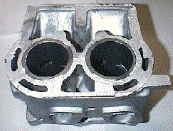
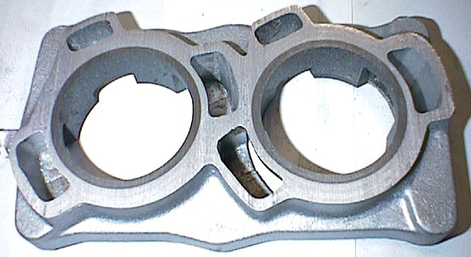
拡大
主な製品

小物

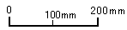
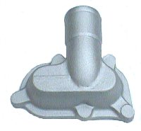
カバー サーモスタット
(1Kg)
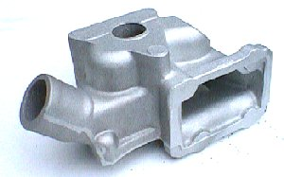
ケース サーモスタット
(2.5Kg)
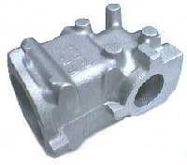
ケース サーモスタット
(2.3Kg)
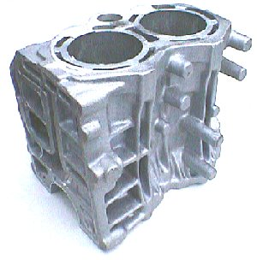
水冷シリンダー
(4.5Kg)
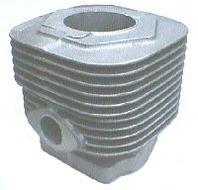
空冷シリンダー
(3Kg)
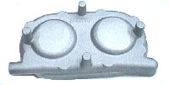
水冷
シリンダー ヘッド
(1.5Kg)

ダイキャスト
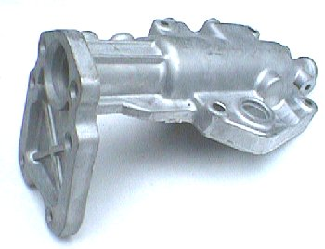
ハウジング シフト レバー(1.7Kg)

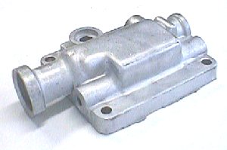
ハウジング シフト レバー(0.7Kg)
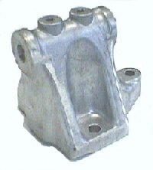
ジェネレーター
ブラケット
(0.7Kg)
主な製品

中物

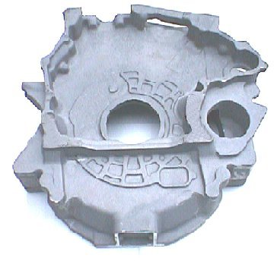
ハウジング フライホイール(18Kg)
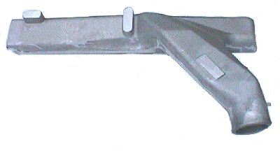
タンク(3.5Kg)

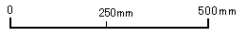

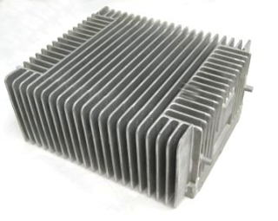
電子部品用筐体（表）
(6.0Kg)
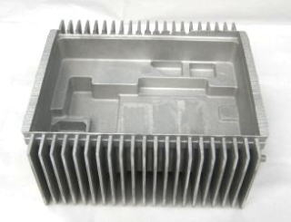

電子部品用筐体(裏)

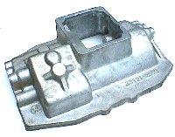
トランス ミッション カバー(3.5Kg)
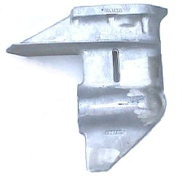
ギャーケース(4.5Kg)
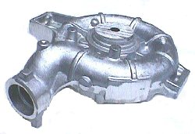
ポンプ(5.5Kg)

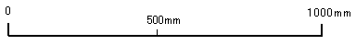
大物
主な製品
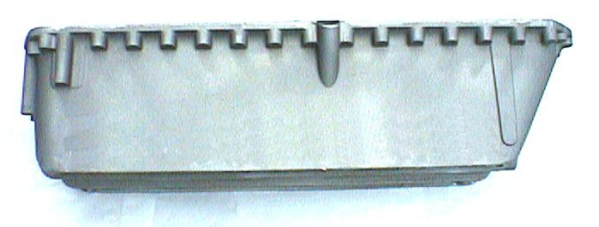
パン オイル(25Kg)
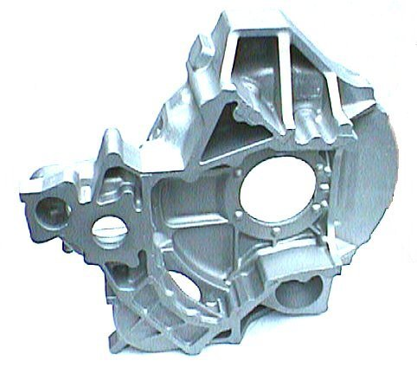
ハウジング フライホイール(40Kg)
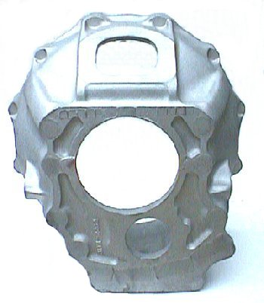
ハウジング クラッチ(20Kg)
主な取引先

主な取引先 | 日野自動車株式会社 | トーハツ株式会社
主な取引先 | 株式会社ソーシン | トーハツマリーン株式会社
主な取引先 | 株式会社ﾃﾞﾝｿｰ三共 | 株式会社シバウラ防災製作所
主な取引先 | 浅井ショ－ワ株式会社 | ＣＫＤ日機電装株式会社
主な取引先 | 株式会社日立ハイテクノロジーズ | 東洋ｴﾚｸﾄﾛﾆｸｽ株式会社
主な取引先 | 美濃工業栃木株式会社 | 株式会社双葉
主な取引先 | 株式会社ＩＨＩｱｸﾞﾘﾃｯｸ | 東友ﾃｸﾆｶ株式会社
主な取引先 | 株式会社内山製作所 | パーキンスジャパン合同会社
主な取引先 | アトムメディカル株式会社 | 永興電気工業株式会社
主な取引先 | 横河ﾏﾆｭﾌｧｸﾁｬﾘﾝｸﾞ株式会社 | 株式会社イワキ
主な取引先 | その他 数社
主な取引金融機関

埼玉りそな銀行 新座支店 日本政策金融公庫 さいたま支店
群馬銀行 川越支店 武蔵野銀行 みずほ台支店 足利銀行 川越支店
みずほ銀行 成増支店 東和銀行 鶴瀬支店 埼玉縣信用金庫 三芳支店
交 通

- 東武東上線みずほ台駅 徒歩２０分／タクシー５分
- 関越自動車道所沢インターから１０分
